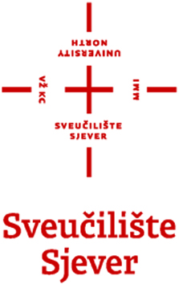
ERASMUS+ PROGRAM - KA1 2014./2015.
PRIJAVNI OBRAZAC
ZA ODOBRENJE DODATNOG FINANCIRANJA
ZA STUDENTE SLABIJEG SOCIOEKONOMSKOG STATUSA
--
Dodatno financiranje u iznosu 200,00 EUR mjesečno mogu zatražiti studenti koji se u osnovnom Prijavnom obrascu na Natječaj prijave samo za mobilnost u svrhu studijskog boravka
Ime i prezime studenta
Matična ustanova
Studijski program
Naziv sveučilišta ili organizacije u inozemstvu za realizaciju Erasmus mobilnosti
Razdoblje mobilnosti
Ukupan broj mjeseci zatraženih u prijavi na Natječaj
Izjavljujem da redoviti mjesečni prihodi po članu zajedničkog kućanstva u kojemu živim ne prelaze iznos od 1.995,60 kn u 2013. godini.
Uz ovaj prijavni obrazac potrebno je priložiti:
□ Izjavu o članovima zajedničkog kućanstva
(zajedničkim kućanstvom podrazumijeva se obiteljska ili druga zajednica osoba koje zajedno žive na istoj adresi prebivališta i podmiruju troškove života bez obzira na srodstvo). Izjava o članovima zajedničkog kućanstva može biti preuzeta iz Narodnih novina i ne treba biti ovjerena kod javnog bilježnika)
□ Potvrdu nadležne porezne uprave za sve članove zajedničkog kućanstva za kalendarsku godinu 2013.
□ Potvrdu nadležne ustanove za mirovinsko osiguranje o visini isplaćene mirovine za kalendarsku godinu 2013. (ukoliko je član zajedničkog kućanstva u mirovini)

Mjesto i datum
Potpis studenta

